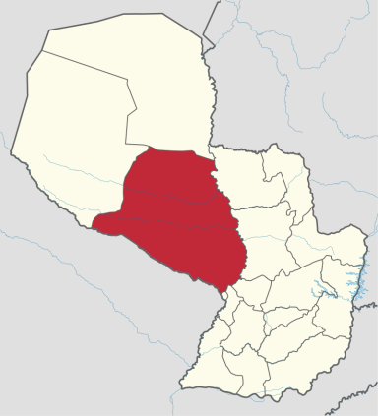
  - Pte. Hayes- Paraguay
Ciudad Capital: Villa Hayes.
Otras ciudades: Benjamín Aceval, Tte 1ro Manuel Irala Fernández
72.907 km2
118 801 habitantes
Gobernador: Antonio Saldivar

Indicadores | Indicador | Valor | Año | Fuente
Educación | Instituciones de educación inicial | 150 | 2012 | Anuario Estadístico (DGEEC; 2014)
Salud | Mortalidad infantil (%) | 9,4 | 2011 | Indicadores básicos de Salud del Paraguay (MINSABSO;2013)
Empleo | Tasa de ocupación | 94,4 | 2002 | Atlas Censal
 | PEA | 32.129 | 2002 | Atlas Censal
PBI | PBI per cápita (USD) | 1.066 | Promedio 1992-2008 | Paraguay en el Mercosur- Asimetrías Internas y Política comercial externa
IDH | Índice de Desarrollo Humano | 0,503 | 2009 | Atlas de Desarrollo Humano de Paraguay
Empresas | Unidades económicas no financieras | 2437 | 2010 | CEN
Pobreza | Población pobre (%) | 36,2% | 2010 | DGEEC
Ingresos | Ingreso promedio mensual (en Grs) | 801.080 | 2010 | DGEEC

Principales cadenas productivas::
Ocupa el primer lugar en ganado vacuno para producción de carne, el segundo en ganado equino.
Los pobladores se dedican a la agricultura, ocupa el tercer lugar en cuanto a la producción de sorgo para grano, otros rubros son: algodón y caña de azúcar. En Villa Hayes y Benjamín Aceval, se destaca la producción de caña dulce. En Benjamin Aceval funciona la Azucarera Censi y Pirota. Funcionan además aserraderos, fábricas de cerámica y acería, ACEPAR, Aceros del Paraguay, importante empresa siderúrgica del país y Astillero Chaco Paraguayo S.A donde se contruyen barcazas para cargas pesadas, de transporte de combustibles y aceites vegetales.

